Chi tiết sản phẩm

* **Tên sản phẩm:**Romand Dewyful Water Tint
* **Chất son:**Son tint lì
* **Dung tích:**5g
* **Thương hiệu:** Romand (Hàn Quốc)

[**Romand**](https://thegioiskinfood.com/collections/romand)là một thương hiệu mỹ phẩm đến từ Hàn Quốc với mong muốn mang đến cho khách hàng những giá trị tuyệt vời nhất qua từng sản phẩm. Với Romand, bạn có thể tìm thấy màu sắc phù hợp hơn với bản thân, tự mình trải nghiệm các bước trang điểm với những sản phẩm makeup chất lượng đến từ Hàn Quốc, giúp khách hàng không chỉ trở nên xinh đẹp hơn mà còn trở thành những người tiêu dùng thông thái nhất

* **Hạn sử dụng:**3 năm kể từ ngày sản xuất/NSX xem trên bao bì (12 tháng sau khi mở nắp)

**\*\*\*Màu sắc có thể khác nhau tùy thuộc vào ánh sáng, độ phân giải màn hình và sắc tố da**

**1. Thông tin sản phẩm**

[**Son Tint Bóng, Siêu Lì Romand Dewyful Water Tint 5g**](https://thegioiskinfood.com/products/romand-dewy-ful-water-tint-5g/)là[**son tint lì**](https://thegioiskinfood.com/collections/son-tint-1) đến từ thương hiệu[**Romand**](https://thegioiskinfood.com/collections/romand)với chất son tint lì giúp môi căng mọng, mịn mượtson lên môi nhẹ và mướt mịn, dễ tán đều và bền màu, lâu trôi cùng với bảng màu rực rỡ đa dạng mang đến cho bạn đôi môi căng mọng tràn đầy sức sống, tự tin cả ngày dài.

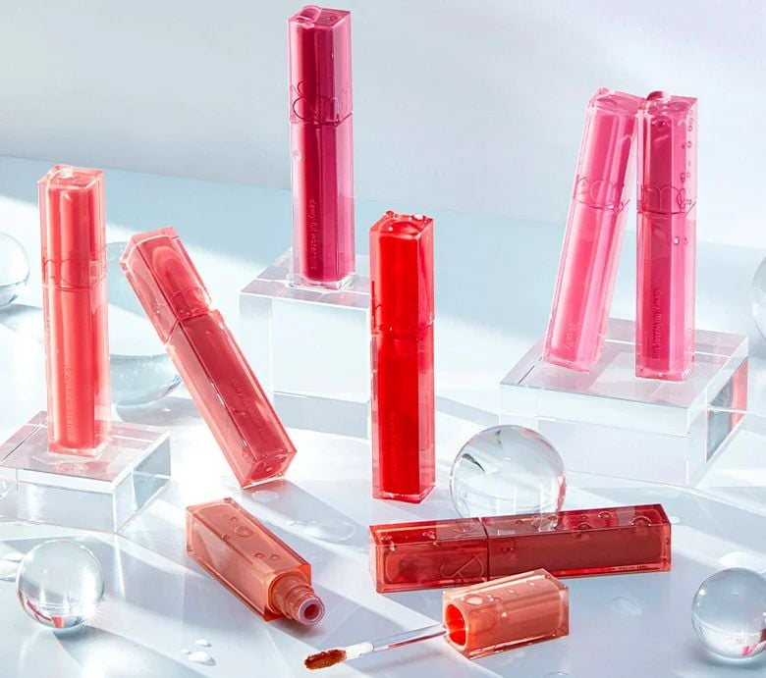

**2. Bảng màu son Romand Dewyful Water Tint**

Son Tint Bóng, Siêu Lì Cho Đôi Môi Căng Mọng Romand Dewyful Water Tint hiện tại[**CosBeauty**](https://thegioiskinfood.com/)có các tông màu sau:

**- Màu 01 In Coral:** Màu san hô dịu dàng.

**- Màu 02 Salty Peach:**Màu Beige đào lạnh

**- Màu 03 If Rose:**Màu hoa hồng MLBB cho đôi môi thêm tươi tắn.

**- Màu 04 Chili Up:**Màu đỏ nâu hiện đại, quyến rũ

**- Màu 05 Taffy:**Màu hồng kẹo ngọt tươi sáng

**- Màu 06 Thulian:**Sự kết hợp giữa một chút dâu và sữa tươi tạo nên màu hồng kem lạnh độc đáo

**- Màu 07 Cherry Way:** Màu đỏ sáng, trong trẻo của trái Cherry mọng nước.

**- Màu 08 Berry Divine:**Màu đỏ rượu trầm mang bầu không khí trầm lắng.

**- Màu 09 Cotton Melba:** San hô đào

**- Màu 10 Murmur Pink:** Hồng lạnh

**- Màu 11 Lilac Cream:** Hồng sữa ánh tím

**- Màu 12 Canyon:**Màu nâu đỏ nude nhẹ nhưng vẫn tạo chiều sâu

**- Màu 13 Custard Mauve:** Màu hồng tím nude là sự kết hợp giữa màu custard và mauve

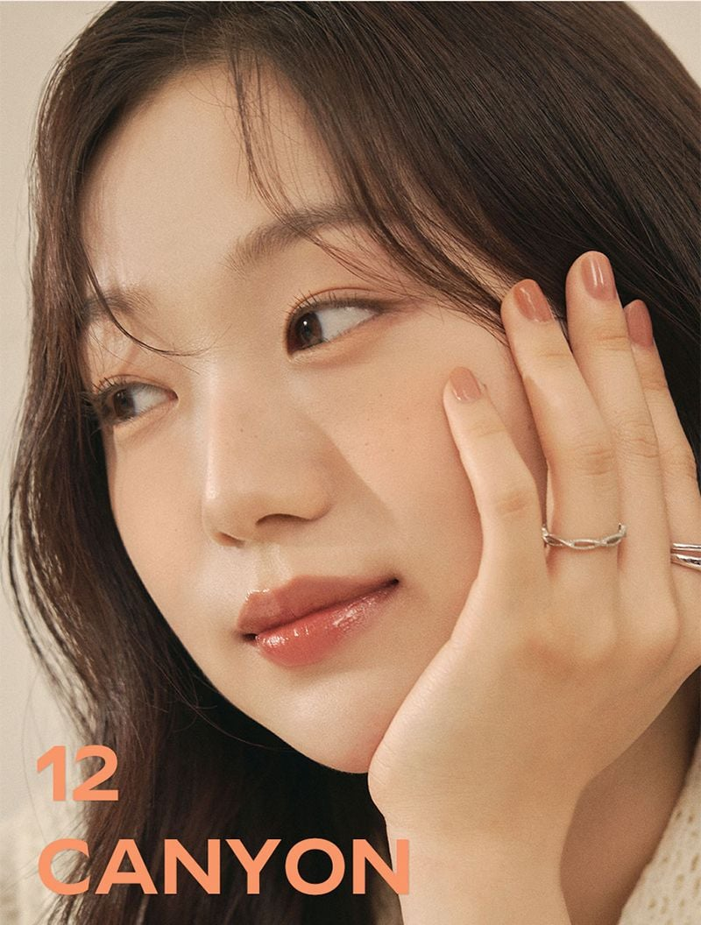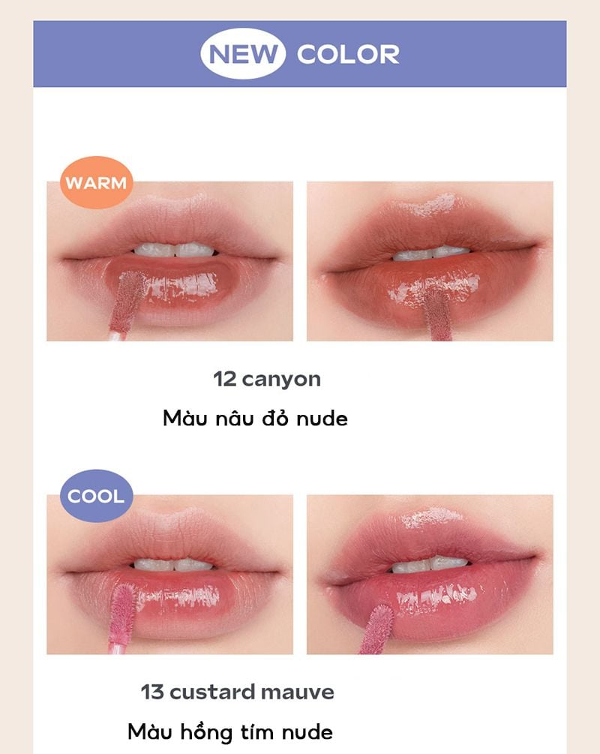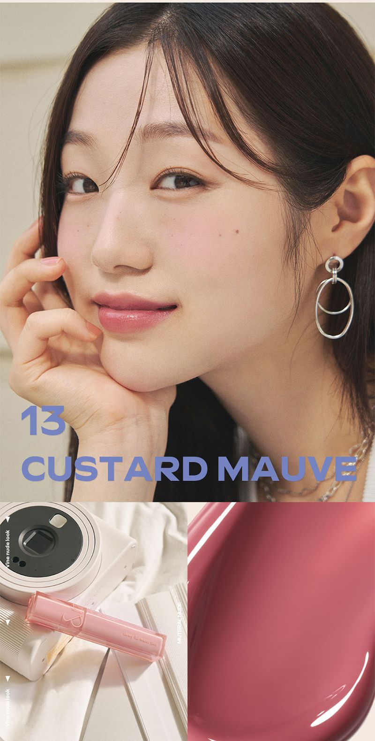

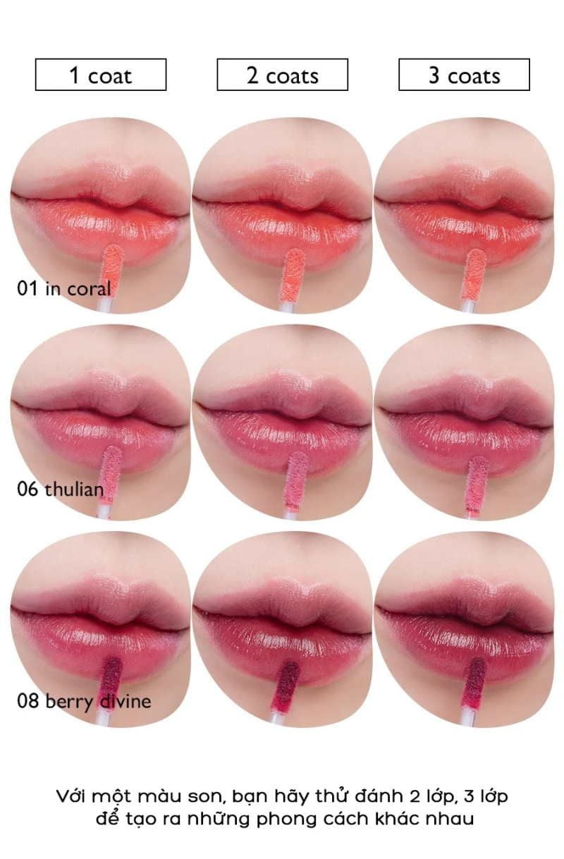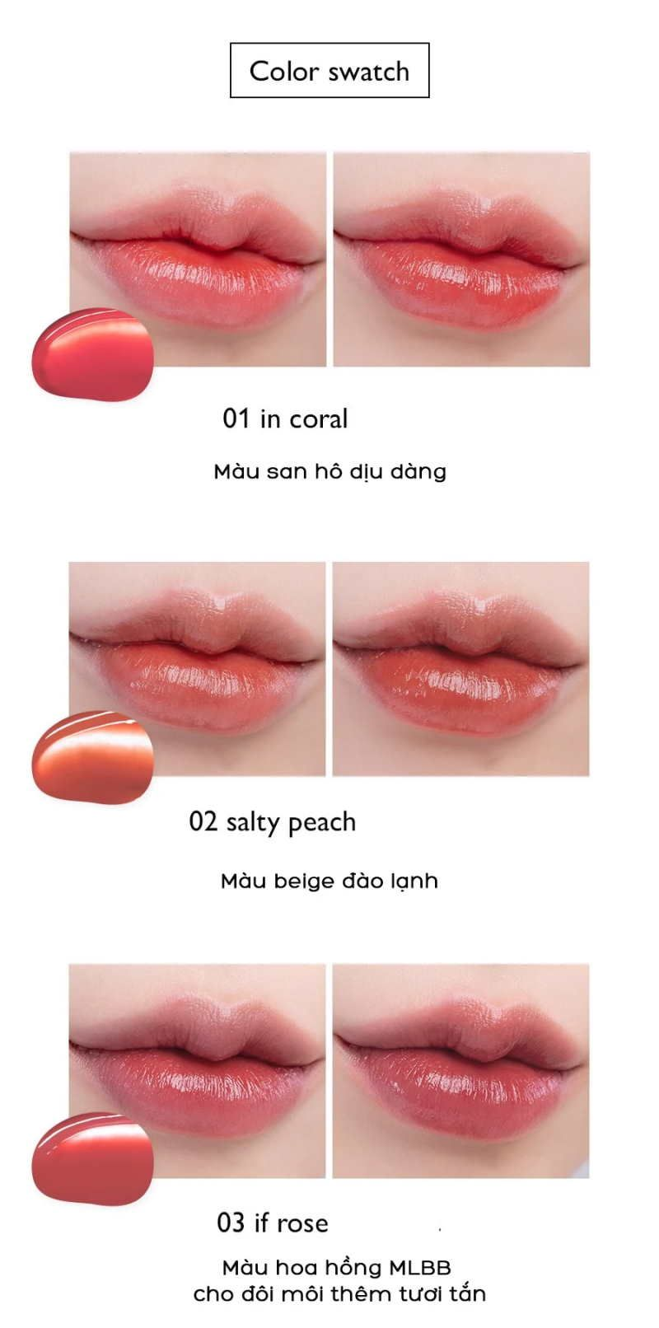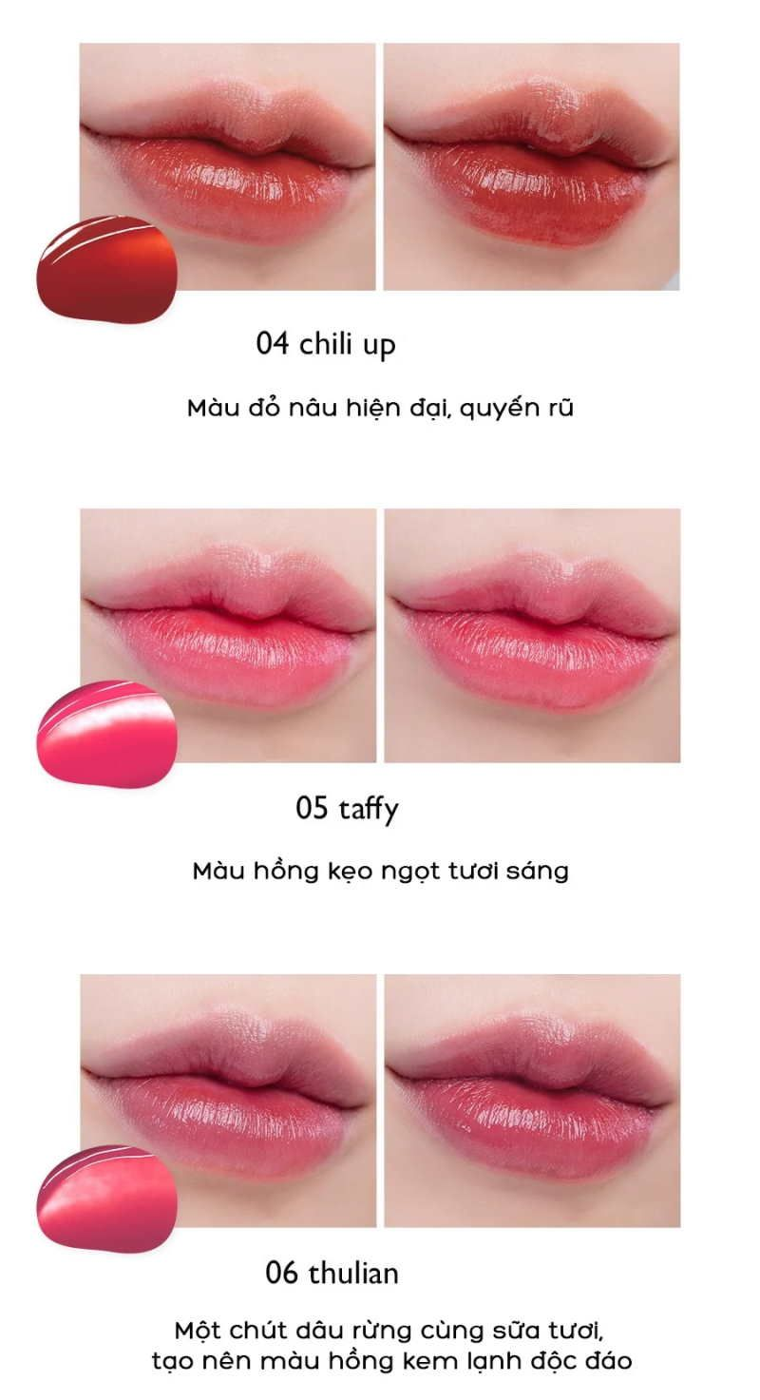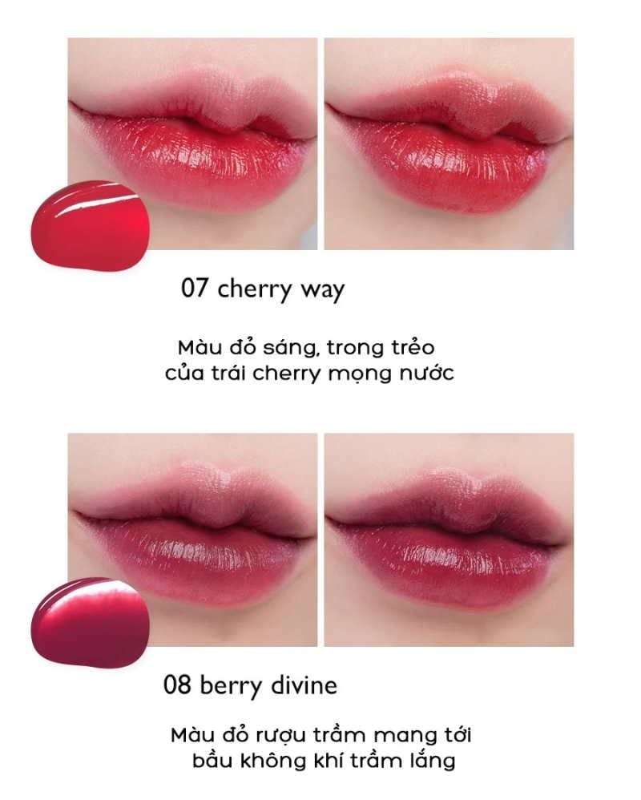

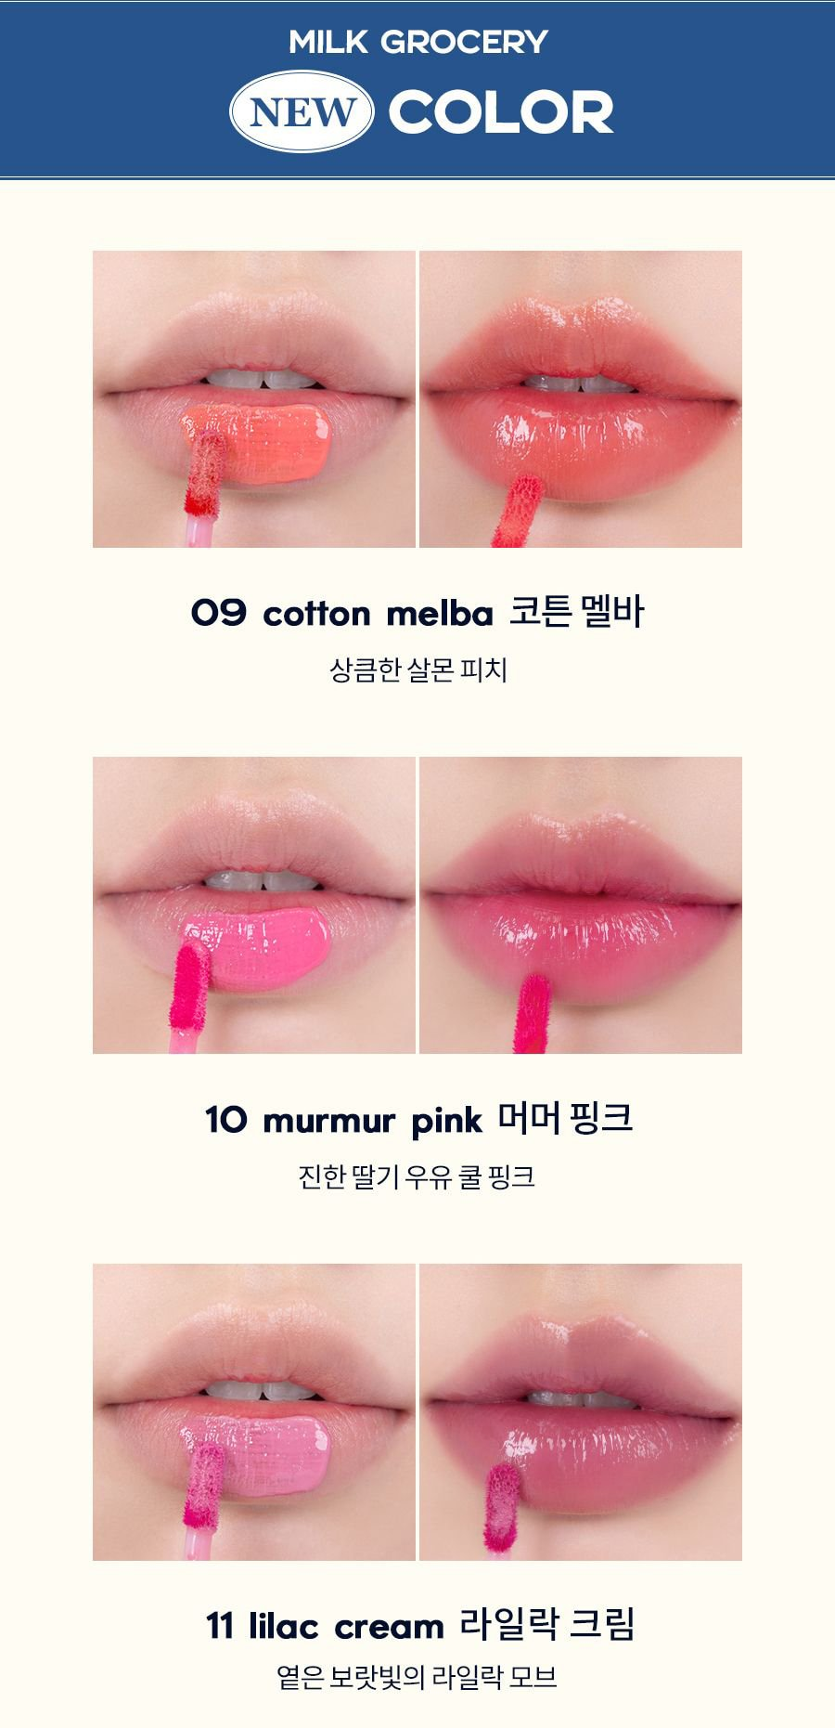

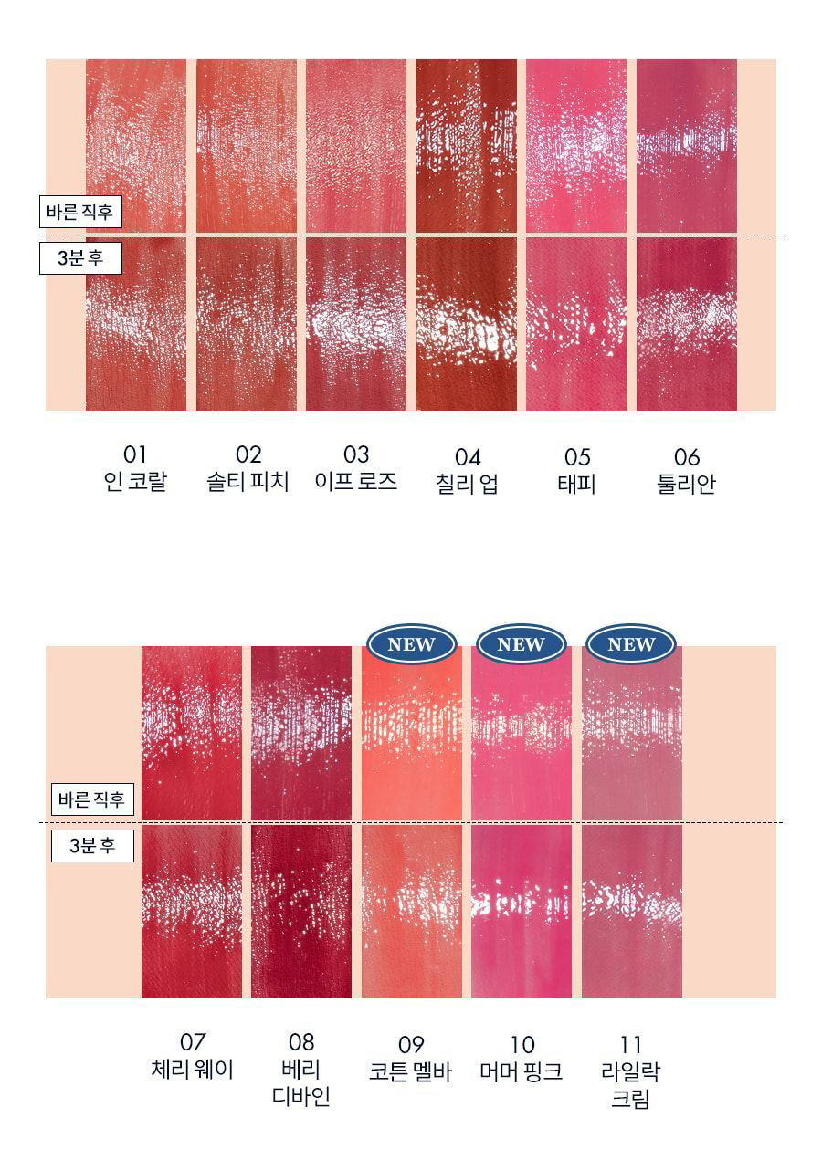

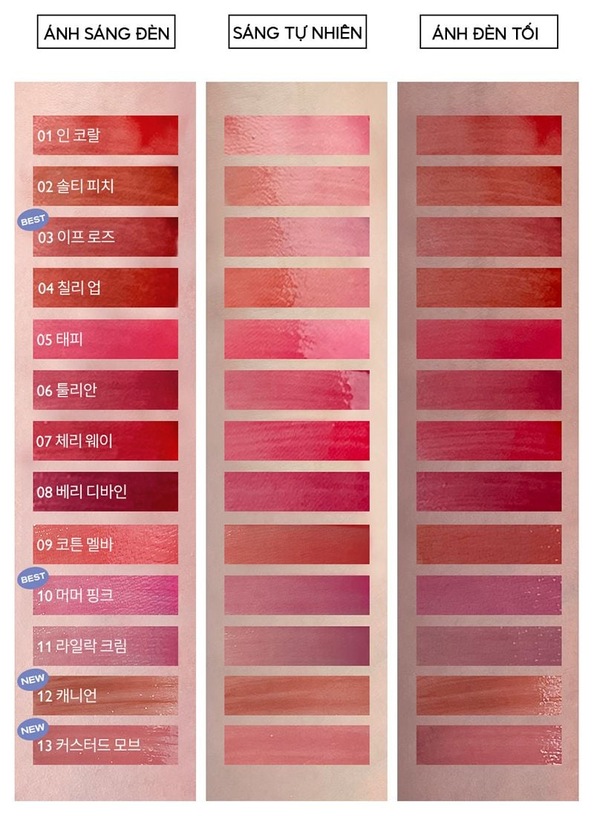

**3. Ưu điểm son Romand Dewyful Water Tint**

Romand Dewyful Water Tint là dòng son tint hoàn hảo dành cho những ai đang tìm kiếm một thỏi son tint với lớp bóng ẩm, nhẹ môi cho đôi môi căng mọng, ẩm mượt suốt cả ngày dài

Son Tint Bóng, Siêu Lì Cho Đôi Môi Căng Mọng Romand Dewyful Water Tint hiện đã có tại[**Thế giới Skinfood**](https://thegioiskinfood.com/)có những đặc trưng nổi bật như sau:

**- Lớp bóng trong suốt:**Khác với Juicy Lasting Tint, dòng son bóng này được biết tới với lớp bóng trong suốt tách biệt với lớp tint, tạo cảm giác lớp bóng trong suốt như nước

**- Thiết kế tinh tế:**Thân son có thiết kế vuông dài, cầm chắc tay, tiện lợi mang theo bên mình bất cứ đâu. Bao bì vỏ son có màu trắng đơn giản nhưng vô cùng tinh tế phía trên vỏ là dòng chữ Dewyful được in nổi bật, nắp vỏ son và màu thân son đồng màu với màu sản phẩm bên trong giúp bạn dễ dàng quan sát lựa chọn cho mình màu son thích hợp nhất.

**- Kết cầu đặc biệt:**Về kết cấu, son có kết cấu đặc biệt với lớp bóng trong suốt tách biệt với lớp tint, tạo cảm giác lớp bóng trong suốt như nước, tựa giọt sương bóng sáng, trong trẻo đọng trên bờ môi bạn.

**- Độ trong:**Dù có thao tác đánh nhiều lớp, son vẫn duy trì độ trong trẻo, với một màu son bạn thử đánh 2 lớp, 3 lớp để tạo ra những phong cách khác nhau nhé.

* Lớp son thứ nhất mang đến lớp bóng mỏng, sắc hồng xinh nhẹ nhàng cho đôi môi
* Lớp thứ hai giúp đôi môi tràn đầy sức sống và rạng rỡ hơn với lớp bóng sáng.
* Lớp thứ ba mang đến độ bóng căng mọng như sương mai, vẫn duy trì được độ bóng của môi son nhưng vẫn không làm môi quá dày

**- Lớp bóng nhẹ nhàng:** Lớp bóng Dewy nhẹ nhàng và trong trẻo ngay từ lần quẹt đầu tiên.

**- Độ ẩm cao:**Chứa 4 chiết xuất từ thảo dược như Lavender, Oregano, Thyme và Rosemary giúp cung cấp và duy trì độ ẩm cho môi, thích hợp sử dụng mỗi ngày.

**- Bảng màu đa dạng:**Bảng màu son đa dạng với 2 gam màu đỏ và hồng mang đến cho môi sự trẻ trung, tươi tắn quyến rũ không kém phần cuốn hút

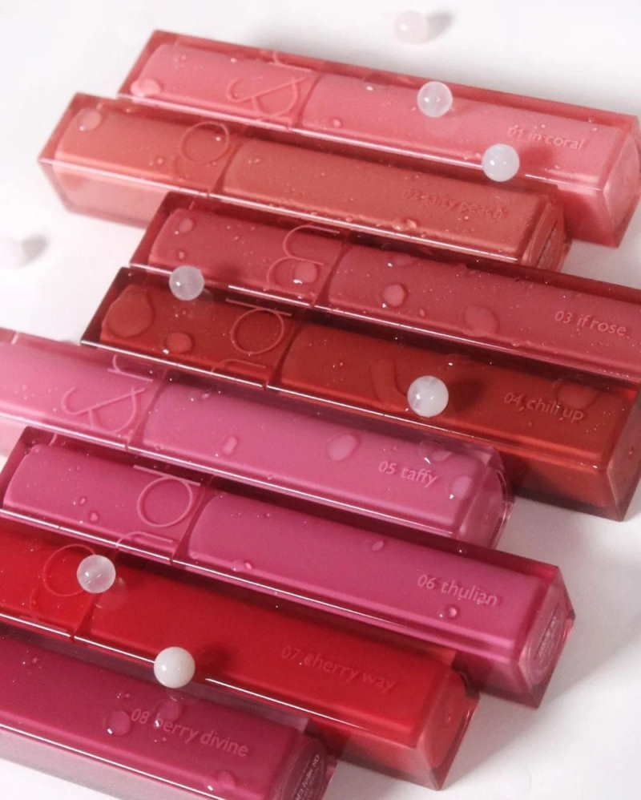

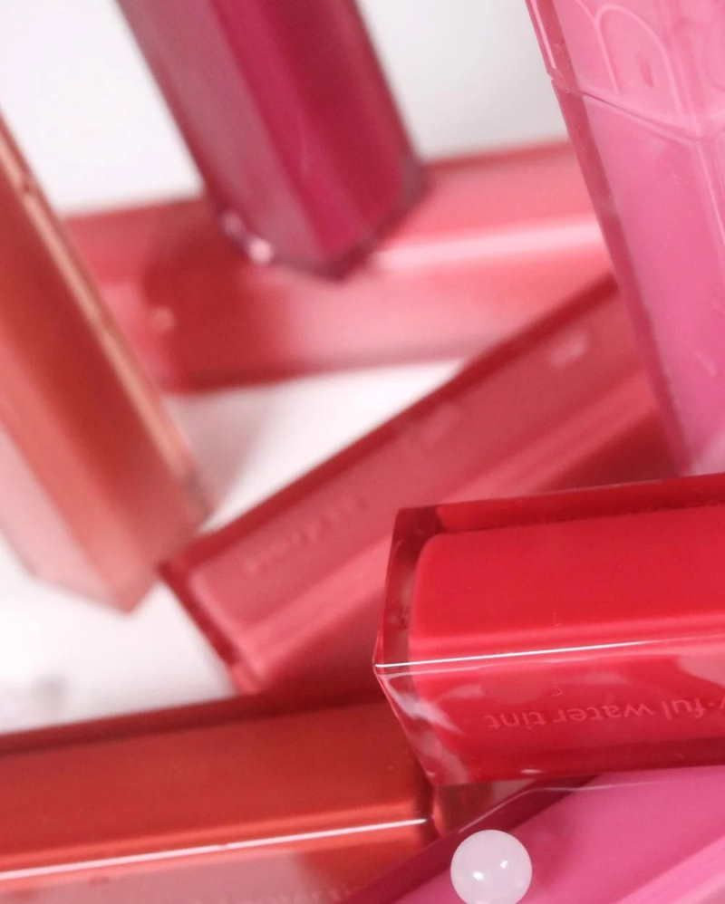

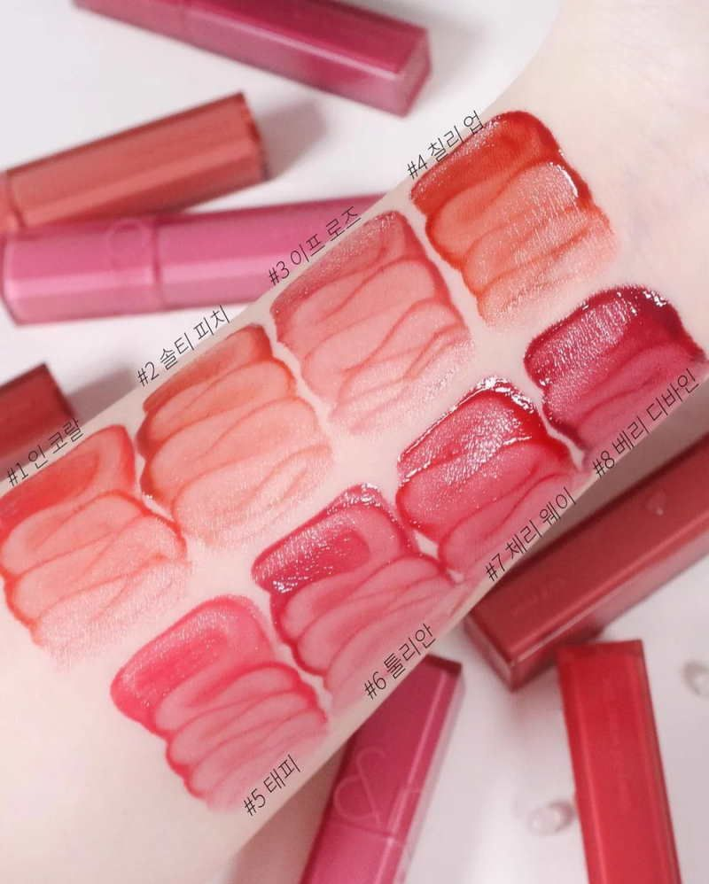

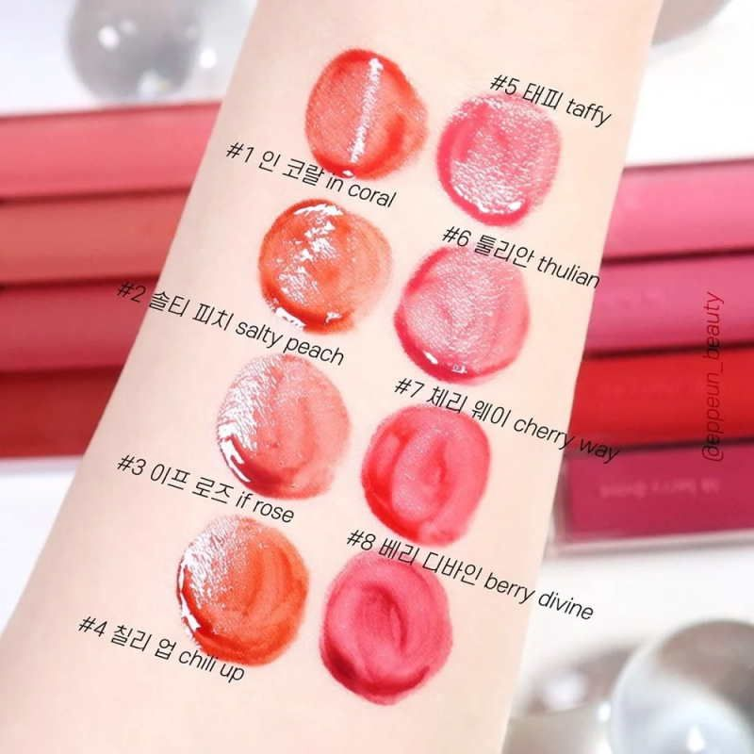

**4. Cách bảo quản son môi**

* Tránh ánh nắng trực tiếp.
* Để nơi khô ráo, thoáng mát.
* Đậy nắp kín sau khi sử dụng.

**5. Hướng dẫn sử dụng**

* **Bước 1:** Bạn nên dưỡng ẩm và làm mềm môi trước khi thoa son
* **Bước 2:**Sử dụng đầu cọ thoa son lên môi theo hình dáng và khuôn môi của bạn. Bắt đầu từ giữa môi và thoa ra hai bên. Nếu muốn màu sắc tươi sáng hơn, bạn có thể dặm thêm một lớp son nữa.
* **Bước 3:** Dùng đầu ngón tay hoặc cọ nhỏ nhẹ nhàng tán đều son trên môi để tạo hiệu ứng mờ và đều màu.
* **Bước 4:** Nếu cảm thấy môi khô hoặc cần thêm độ bóng, bạn có thể dặm thêm một lớp son mỏng phủ lên trên.

**6. Những lưu ý khi sử dụng son**

* Chọn màu son hợp với tông da
* Không sử dụng son giả, son đã hết hạn
* Thường xuyên tẩy tế bào chết cho môi để màu son lên chuẩn nhất